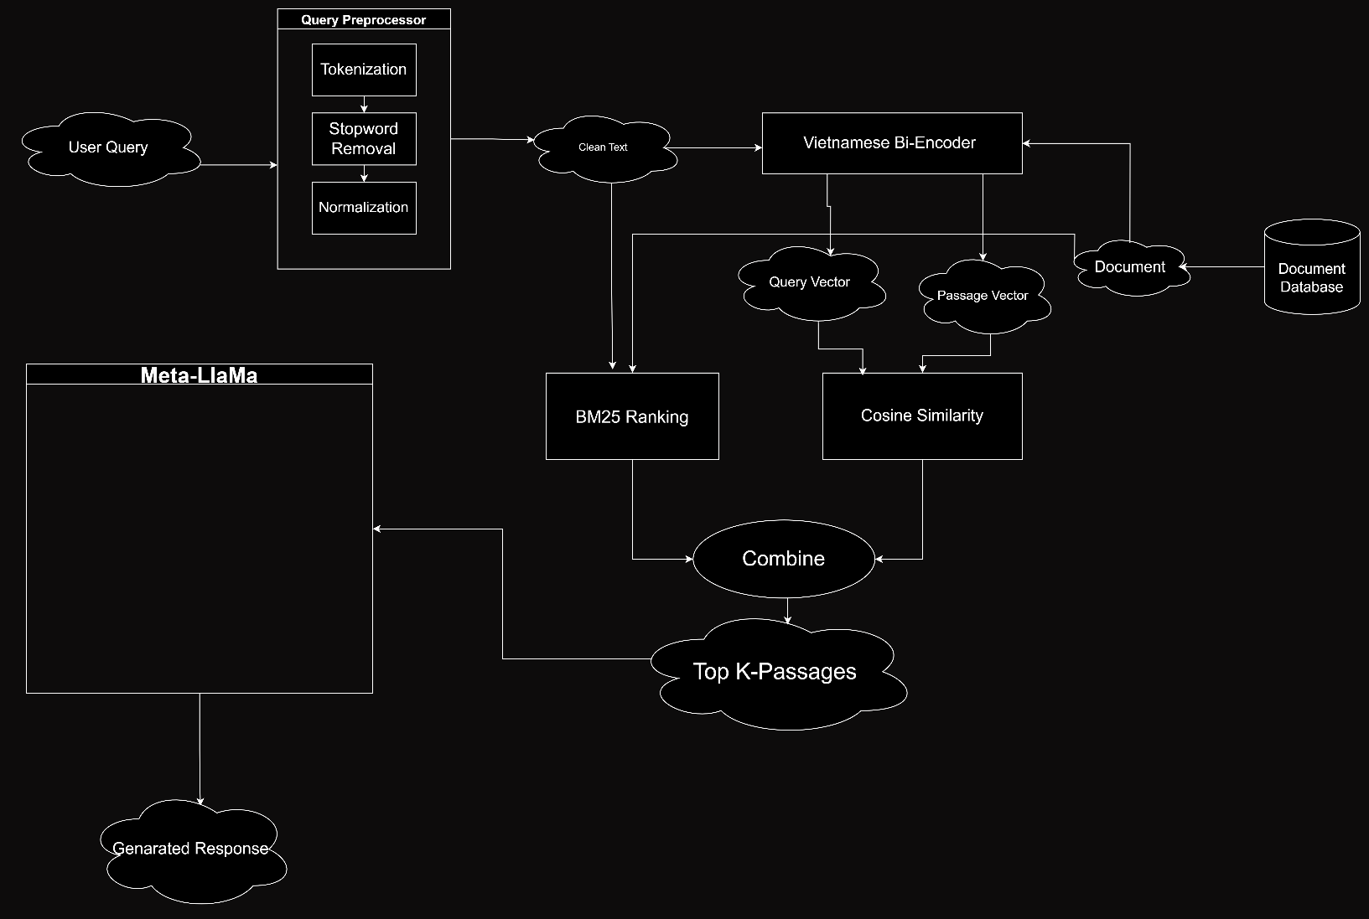
Sơ đồ các khối chức năng và đường dữ liệu bên trong nó

Chức năng các khối
Khối User Query:
I/ Query Preprocessor
1/ Tokenization
Input: Câu truy vấn của user
Output: Danh sách các tokens (từ/đơn vị nhỏ) được tách từ câu truy vấn, bỏ khoảng trắng và các dấu câu như “.”, “,”, “!”, “?”, …
Ví dụ: Chả cá Lã Vọng là món ăn nổi tiếng ở đâu? → ["Chả", "cá", "Lã", "Vọng", "là", "món", "ăn", "nổi", "tiếng", "ở", "đâu",]

2/ Stopword Removal (*)
Input: Danh sách tokens sau khi tokenization
Output: Danh sách tokens sau khi loại bỏ các từ không mang nhiều ý nghĩa (stopwords)
Stopwords thường gặp: "là", "của", "và", "đâu", "có", "gì", “nào”, …
Ví dụ: ["Chả", "cá", "Lã", "Vọng", "là", "món", "ăn", "nổi", "tiếng", "ở", "đâu"] → ["Chả", "cá", "Lã", "Vọng", "món", "ăn", "nổi", "tiếng", “ở”]

3/ Normalization
Input: Danh sách tokens sau khi loại bỏ stopwords
Output: Chuỗi hoặc danh sách tokens đã được chuẩn hóa
Các bước chuẩn hóa bao gồm:
- Chuyển về chữ thường
- Chuẩn hóa ký tự (loại bỏ dấu câu)
- (Tuỳ chọn) bỏ dấu tiếng Việt

Ví dụ:
Trường hợp giữ dấu: ["Chả", "cá", "Lã", "Vọng", "món", "ăn", "nổi", "tiếng"] → ["chả", "cá", "lã", "vọng", "món", "ăn", "nổi", "tiếng"]

Trường hợp bỏ dấu: ["chả", "cá", "lã", "vọng", "món", "ăn", "nổi", "tiếng"] → ["cha", "ca", "la", "vong", "mon", "an", "noi", "tieng"]
II/ Vietnamese Bi-Encoders
Input: hai văn bản tiếng Việt (ví dụ: câu hỏi và câu trả lời, query và document) - Câu truy vấn đã được tiền xử lý (clean text hoặc tokens) và văn bản câu trả lời từ cơ sở dữ liệu.
- Được chia là 2 nhánh:
+ Nhánh 1: mã hóa câu truy vấn
+ Nhánh 2: mã hóa câu trả lời từ cơ sở dữ liệu.
- Cả hai văn bản này được xử lý độc lập với nhau.
Output: 2 vector embedding biểu diễn ngữ nghĩa (768 hoặc 1024) của câu truy vấn và câu trả lời trong cùng 1 không gian ngữ nghĩa
Mô tả:
- Sử dụng mô hình Vietnamese Bi-Encoder để chuyển đổi câu truy vấn thành vector số
- Là một kiến trúc mô hình học sâu dùng để mã hóa văn bản tiếng Việt thành vector ngữ nghĩa (embedding) (thường là 768 hoặc 1024 chiều), sao cho các câu có ý nghĩa giống nhau sẽ nằm gần nhau trong không gian toán học bằng cách sử dụng hai encoder giống nhau hoặc tương tự nhau để biểu diễn hai đoạn văn bản riêng biệt.
- Vector này biểu diễn ý nghĩa của câu trong không gian nhiều chiều. Ví dụ: "chả cá lã vọng món ăn nổi tiếng" [0.12, -0.45, 0.88, ..., 0.03]
- Mô hình cách thức hoạt động: 2 input -> mã hóa -> tạo vector -> so sánh sự tương đồng (cosine similarity).
- Cấu trúc bên trong gồm 3 lớp chính:
  - Lớp nền tảng (Transformer Layer – Encoder):
    - Kiến trúc: dựa trên PhoBERT hoặc XLM – RoBERTa (ưu tiên PhoBERT).
    - Tokenization: dùng VnCoreNLP hoặc pyvi (ưu tiên VnCoreVN).
    - Tham số: 256 -> 512 tokens.
  - Lớp Pooling (Pooling Layer): Do đầu ra của Transformer là một danh sách các vector cho từng từ, lớp Pooling sẽ "nén" chúng lại thành một vector duy nhất đại diện cho cả câu.
    - Mean Pooling: Tính trung bình cộng của tất cả các vector từ (đây là cách phổ biến nhất).
    - CLS Token: Sử dụng vector của token đặc biệt [CLS] ở đầu câu làm đại diện.
    - Max Pooling: Lấy giá trị lớn nhất của các chiều vector.
  - Hàm mất mát (Loss function và chiến lược huấn luyện):
    - Sử dụng hàm Cosine Similarity.
- Sơ đồ cấu trúc hệ thống: được chia làm 2 luồng riêng biệt:
  - Luồng Offline: Toàn bộ kho dữ liệu -> Bi – Encoder -> Vector Database. Mã hóa hàng triệu tài liệu và lưu vào cơ sở dữ liệu vector.
  - Luồng Online: Câu hỏi -> Bi-Encoder -> Truy vấn Vector. Chỉ mã hóa 01 câu hỏi của người dùng và so sánh nhanh với kho vector đã lưu.
- Hình vẽ phác thảo mô hình:
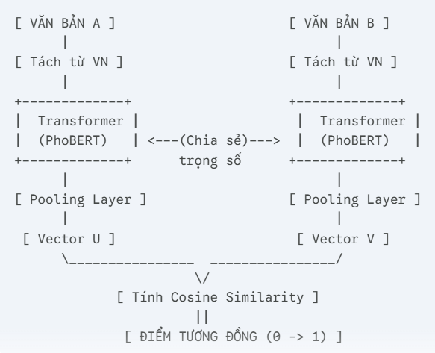
III/ Retrieval Engine
1/ BM25 Ranking Unit
Input:
- Query dạng text (sau preprocessing)
- Tập các document (text) database
Output: Danh sách các document kèm điểm BM25
Mô tả: BM25 đánh giá mức độ liên quan dựa trên:
  - số lần xuất hiện từ khóa
  - độ hiếm của từ (IDF)
  - độ dài document
Ví dụ: trong query có từ khóa “ bạch đằng 938”, thì BM25 sẽ ưu tiên các đoạn có chứa nhiều từ này nhất.
2/ Cosine Similarity Unit
Input:
- Query vector
- Passage vectors từ database
Output: Điểm tương đồng giữa query và từng passage (Giá trị của tích vô hướng giữa 2 vector thành phần)

Mô tả:
- Đo độ giống nhau về ngữ nghĩa giữa query và document
- Giá trị càng cao → càng liên quan
Sau khi có kết quả từ cả 2 khối BM25 Ranking và Cosine, kết quả sẽ được kết hợp lại để lọc ra những đoạn văn liên quan nhất đến câu truy vấn. Việc kết hợp cả 2 sẽ cho độ chính xác cao hơn so với chỉ áp dụng 1 kỹ thuật. Và kết quả chính là top K-Passage, tức là các đoạn văn có liên quan nhất.
IV/ Meta-LlaMA 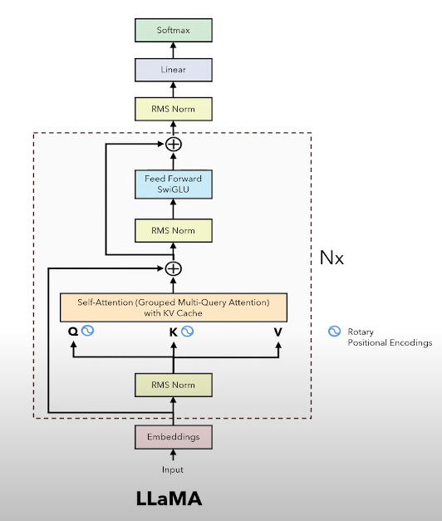
LLaMA được xây dựng dựa trên kiến trúc Transformer dạng decoder-only, tương tự các mô hình GPT. Kiến trúc Transformer có các điểm đặc biệt sau:
- Cơ chế Seft-Attention
- Self-Attention là thành phần quan trọng nhất trong kiến trúc Transformer, cho phép mô hình học được mối quan hệ giữa các từ trong toàn bộ câu.
Cách hoạt động của cơ chế này:
- Mỗi token đầu vào sẽ được biến đổi thành 3 vector:
- Query (Q): đại diện cho từ đang xét
- Key (K): đại diện cho các từ còn lại
- Value (V): thông tin nội dung của các từ
- Sau đó, mô hình sẽ tính độ tương đồng giữa các từ:
$$Attention \left(Q, K,V\right)=softmax(\frac{QK^{T}}{\sqrt{d_{k}}})$$
Từ cơ chế này, mô hình sẽ tính mức độ liên qua của các từ, cho phép mô hình hiểu được ngữ cảnh xa và toàn cục. Mô hình Transforhinhfcho phép xử lý song song các từ, xóa bỏ các nhược điểm của các mô hình như RNN, LSTM,… vốn dựa vào cơ chế xử lý tuần tự, và khó thể nhớ được ngữ cảnh xa và toàn cục.
- Feed Forrward Neural Network (FFNN)
- FFNN một mạng neural mà dữ liệu đi theo một chiều từ input → output, không có vòng lặp. Dữ liệu sẽ đi vào theo dạng Input Xử lý Output, đúng theo một chiều thẳng, và không có nhớ như mô hình RNN.
- FFNN sẽ sử lý từng token, làm nổi bật đặc trưng của các từ khi đi qua hàm kích hoạt của nó, ở LlaMa là SwiGLU.
3) RMS Norm
- RMS Norm chuẩn hóa vector đầu vào dựa trên giá trị căn trung bình bình phương (RMS) thay vì dùng trung bình + phương sai như LayerNorm.

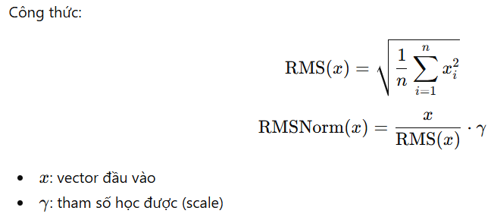
- Trong kiến trúc LLaMA: RMS Norm xuất hiện trước Attention và Feed Forward, giúp ổn định giá trị đầu vào, tránh gradient bị nổ/biến mất, tăng tốc huấn luyện. Nó hoạt động như một “bộ cân bằng” tín hiệu trong mạng. Nếu vector đầu vào quá lớn → RMS Norm giảm xuống, Nếu quá nhỏ → tăng lên, giữ cho dữ liệu ở mức “ổn định” để mạng học tốt hơn.
- Tóm lại, RMS Norm là một dạng chuẩn hóa đơn giản, hiệu quả, là thành phần quan trọng trong các mô hình như LLaMA, giúp mô hình học nhanh hơn và ổn định hơn

